

Análise Matemática II – Ano Letivo 2017/2018

**Matlab: Atividade 2**

Problemas de Valor inicial

Ana Rita Videira (21250074) – 18 de maio de 2018

Índice

**1.** **Introdução** 3

1.1 Enunciado da atividade proposta e interpretação do mesmo 3

1.2 Definição de PVI 3

**2. Métodos Numéricos para resolução de PVI** 4

2.1 Método de Euler 4

2.2 Método de Euler Melhorado ou Modificado 5

2.3 Método de RK2 6

2.4 Método de RK4 6

2.5 Função ODE45 do Matlab 8

**3. Exemplos de aplicação e teste dos métodos** 8

3.1 Exercício 4 do um teste A de 2015/2016 8

3.2 Problema de aplicação 8

**4. Conclusão** 8

# **Introdução**

A atividade 2, descrita futuramente ao longo desde relatório, é um trabalho sugerido pela unidade curricular de Análise Matemática II. Pretende-se com esta atividade possibilitar mais uma oportunidade para desenvolvimento da linguagem Matlab como também para adquirir, aprofundar e consolidar conhecimentos sobre métodos numéricos.

Este relatório terá a seguinte estrutura: Iniciará com a descrição do enunciado da atividade e sua respetiva interpretação. Seguidamente irá ser dava uma explicação sobre a resolução do enunciado proposto e, numa parte final irá ser resolvido um exercício presente no Teste Intercalar A de 2015/2016 e um exercício de aplicação.

# 1.1 Enunciado da atividade proposta e interpretação do mesmo

Tendo em vista os ficheiros disponibilizados no moodle da unidade curricular, devem ser implementados os seguintes métodos numéricos:

- Euler;

- Euler Melhorado/Modificado;

- Runge-Kutta de ordem 2;

- Runge-Kutta de ordem 4;

- Função Ode 45;

Deverá ser criada uma interface gráfica que utilize os métodos numérico descritos acima. Assim, com a interface criada, que deve ser simples e funcional, deverá ser possível resolver um problema de valor inicial através dos vários métodos numéricos.

# 1.2 Definição de PVI

Equações que contém derivadas, chamadas de equações diferenciais. Uma equação diferencial que contém um conjunto de condições iniciais é chamada de **problema de valor inicial (PVI). São equações evolutivas, ou seja, dadas as condições inicias referidas anteriormente, evoluem com o passar do tempo.**

Um PVI é uma equação diferencial na forma:



Assim, uma solução para este problema de valor inicial seria uma função f que satisfaça a condição:

# **2. Métodos Numéricos para resolução de PVI**

Para a resolução de problemas de valor inicial podemos utilizar diferentes métodos numéricos, alguns dos quais irão ser especificados seguidamente. A precisão dos resultados do PVI pode variar consoante o método utilizado e também o número de iterações.

# 2.1 Método de Euler

O Método de Euler é o tipo mais de método básico de integração numérica para equações diferenciais ordinárias com um valor inicial dado. Assim é o método mais básico para a resolução de problemas de valor inicial.

2.1.1 Fórmulas

 i =0 ,1 ,2 , ….. n-1

2.1.2 Algoritmo/Função

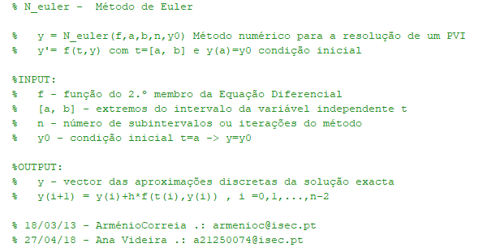

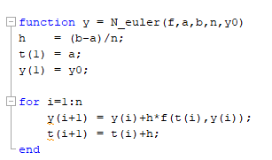

# 2.2 Método de Euler Melhorado ou Modificado

O método de Euler Melhorado ou Modificado é semelhante ao Método de Euler, mas encontra um resultado mais preciso.

2.2.1 Fórmulas



2.1.2 Algoritmo/Função

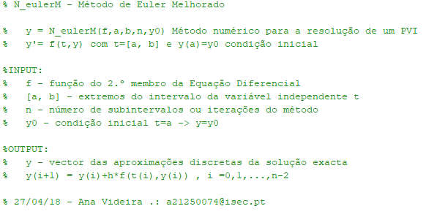

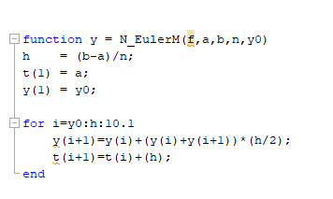

# 2.3 Método de RK2

O método Runge-Kutta pode ser visto com uma melhoria do método de Euler.

2.3.1 Fórmulas



2.3.2 Algoritmo/Função

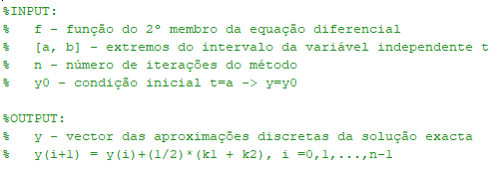

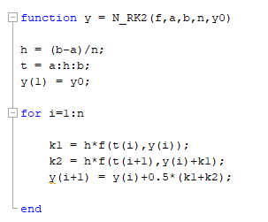

# 2.4 Método de RK4

O Runge-Kutta 4 é o método mais preciso de todos os descritos neste relatório, isto porque utiliza 4 valores de K diferentes para cada iteração.

2.4.1 Fórmulas

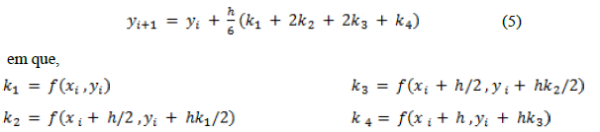

2.4.2 Algoritmo/Função

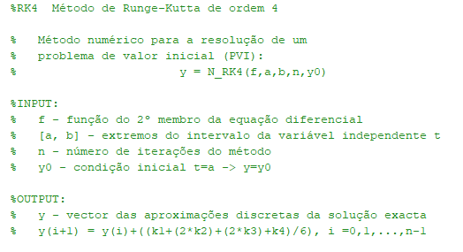

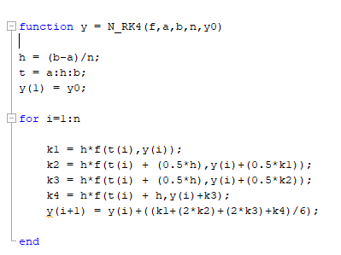

# 2.5 Função ODE45 do Matlab



**ode45(odefun,tspan,y0)** -> Permite resolver sistemas de equações do tipo:

**Sendo que:**

odefun -> função f

tspan -> intervalo [a,b]

y0 -> condição inicial

# **3. Exemplos de aplicação e teste dos métodos**

3.1 Exercício 4 do um teste A de 2015/2016

3.1.1 PVI - Equação Diferencial de 1ª ordem e Condições Iniciais



f(t,y) = y+t

f(t,y) = -2ty

y(0) = 3

a=0

b=2

n=1

h=(2-0)/1=2

# 3.2 Problema de aplicação

Devido a problemas relativos à implementação de funções/interface, não foi possível a resolução deste ponto.

# **4. Conclusão**

Através desta atividade foi possível praticar o desenvolvimento de código em linguagem Matlab, aprofundar e consolidar conhecimentos.

Os métodos indicados para implementação são relativamente simples e produzem soluções para diversos problemas de valor inicial, com níveis de precisão diferentes.

Para finalizar, pode-se concluir, que o método de Euler é o simples menos preciso em comparação a todos os outros descritos neste relatório. O método de Runge-Kutta 4 é o mais preciso visto que é o que utiliza a maior quantidade (4) de valores k diferentes para cada iteração.